LAPORAN HASIL PRAKTIKUM

ANALISIS METADATA FOTO MENGGUNAKAN EXIFTOOL
Disusun Oleh:
- Nama: Kris Ardani
- NIM: 2402059
- Kelas: 4B Teknik Informatika

I. LATAR BELAKANG
Metadata adalah informasi terstruktur yang menjelaskan, memudahkan pencarian, atau mengelola suatu file agar lebih mudah ditemukan dan digunakan kembali. Dalam dunia forensik digital dan analisis foto, metadata yang tersimpan di dalam file gambar dikenal sebagai data EXIF (Exchangeable Image File Format).
EXIF menyimpan berbagai informasi penting seperti tanggal dan waktu pengambilan foto, pengaturan kamera (shutter speed, ISO, f-number), tipe perangkat yang digunakan untuk memotret, hingga informasi koordinat lokasi (GPS) tempat foto tersebut diambil.
ExifTool merupakan salah satu aplikasi berbasis Command Line Interface (CLI) yang sangat populer, kuat, dan fleksibel untuk membaca, menulis, dan mengubah informasi metadata pada berbagai jenis file gambar, audio, maupun video. Analisis metadata ini sangat penting dilakukan untuk kebutuhan penyelidikan keamanan siber, pembuktian keaslian data, serta analisis lokasi pengambilan foto.

II. TUJUAN PRAKTIKUM
- Mahasiswa mampu memahami konsep dasar metadata, khususnya data EXIF pada file gambar digital.
- Mahasiswa mampu menggunakan aplikasi ExifTool untuk membaca informasi metadata dari suatu file foto.
- Mahasiswa mampu menganalisis dan menjelaskan hasil pembacaan metadata, termasuk aspek teknis foto, waktu, perangkat, hingga koordinat lokasi (GPS).

III. ALAT DAN BAHAN
- Perangkat Keras (Hardware): Laptop/Komputer dengan Sistem Operasi Windows 11.
- Perangkat Lunak (Software): ExifTool versi 13.59 (64-bit).
- File Sampel: Foto digital format JPEG dengan nama file WIN_20260609_11_26_18_Pro.jpg.

IV. LANGKAH KERJA
- Menyiapkan file gambar sampel WIN_20260609_11_26_18_Pro.jpg dan meletakkannya di folder kerja ExifTool, yaitu di C:/Users/Hype/Downloads/exiftool-13.59_64.
- Membuka aplikasi Terminal/Command Prompt (CMD) atau PowerShell di Windows 11.
- Mengarahkan folder terminal ke tempat penyimpanan ExifTool dengan perintah:
cd C:\Users\Hype\Downloads\exiftool-13.59_64
- Menjalankan perintah ExifTool untuk membaca seluruh metadata yang ada pada file foto target:
exiftool WIN_20260609_11_26_18_Pro.jpg
- Mengamati, mencatat, dan mendokumentasikan data hasil pembacaan yang muncul di layar terminal.

V. HASIL DAN PEMBAHASAN
Berdasarkan praktikum yang telah dilakukan, berikut adalah bukti tangkapan layar (screenshot) proses membaca metadata menggunakan ExifTool di terminal Windows 11:
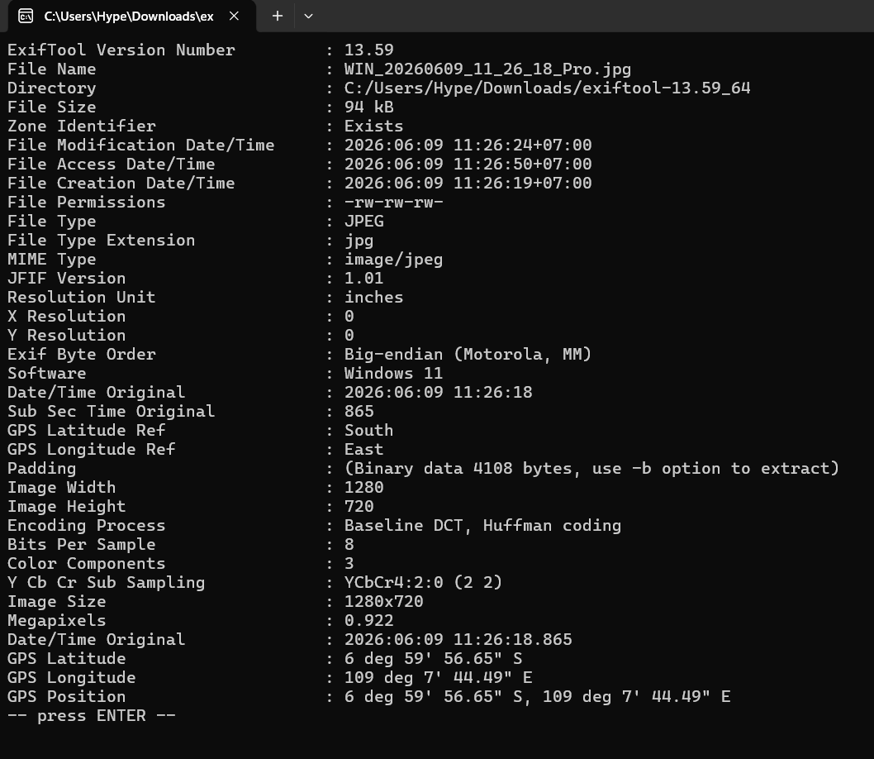
Data-data penting hasil pembacaan dari foto di atas kemudian dikelompokkan ke dalam tabel di bawah ini agar lebih mudah dibaca dan dianalisis:

5.1 Tabel Hasil Pembacaan Metadata
Kategori | Parameter Metadata | Nilai / Keterangan
Informasi File | Nama File | WIN_20260609_11_26_18_Pro.jpg
 | Ukuran File | 94 kB
 | Tipe File | JPEG (MIME Type: image/jpeg)
 | Perizinan (Permissions) | -rw-rw-rw- (Read & Write)
Informasi Waktu | Waktu Pembuatan (Creation Date/Time) | 2026:06:09 11:26:19+07:00
 | Waktu Pengambilan Asli (Original Date/Time) | 2026:06:09 11:26:18.865
 | Waktu Modifikasi Akhir (Modification Date/Time) | 2026:06:09 11:26:24+07:00
Sistem & Aplikasi | Perangkat Lunak (Software) | Windows 11 (Aplikasi Kamera bawaan Windows)
Spesifikasi Gambar | Ukuran Gambar | 1280 x 720 piksel
 | Megapixels | 0.922 MP
 | Kedalaman Warna (Bits Per Sample) | 8 per warna (Total 24-bit untuk komponen YCbCr)
 | Proses Pengodean | Baseline DCT, Huffman coding
Informasi Lokasi | Ref Lintang (GPS Latitude Ref) | South (Lintang Selatan / LS)
 | Ref Bujur (GPS Longitude Ref) | East (Bujur Timur / BT)
 | Koordinat Presisi | 6 deg 59' 56.65" S, 109 deg 7' 44.49" E

5.2 Analisis dan Pembahasan Detail

A. Analisis Waktu (Timeline Analysis)
Dari metadata waktu yang didapatkan, kita bisa melihat urutan aktivitas pembuatan file sebagai berikut:
- Pengambilan Foto Asli (Date/Time Original): Foto diambil pada tanggal 9 Juni 2026 pukul 11:26:18.865 (waktu lokal komputer Windows).
- Pembuatan File di Penyimpanan (File Creation Date/Time): File ini disimpan ke folder komputer selisih 1 detik setelah foto diambil, yaitu pukul 11:26:19+07:00 (Waktu Indonesia Barat / WIB).
- Modifikasi File (File Modification Date/Time): File mengalami perubahan kecil atau pembaruan sistem file pada pukul 11:26:24+07:00 (selisih 5 detik setelah dibuat).
- Akses Terakhir (File Access Date/Time): File terakhir kali dibuka oleh sistem pada pukul 11:26:50+07:00.

B. Analisis Perangkat dan Kualitas Gambar
Aplikasi pembuat foto diidentifikasi berasal dari sistem operasi Windows 11 (menggunakan kamera/webcam bawaan laptop/PC lewat aplikasi Kamera Windows). Kualitas foto memiliki resolusi piksel (HD 720p) dengan total ketajaman gambar sebesar Megapixel. Skema kompresi yang dipakai adalah YCbCr 4:2:0 standar dengan pengodean Huffman (Baseline DCT), yang merupakan format kompresi file gambar JPEG pada umumnya agar ukuran file tetap kecil namun gambarnya tetap jelas.

C. Analisis Lokasi (Geolocational Analysis)
Salah satu temuan paling penting dalam analisis ini adalah adanya koordinat lokasi (GPS) aktif yang langsung tersimpan di dalam file foto tersebut. Informasi koordinatnya adalah:
- Lintang (Latitude): 6 derajat 59 menit 56.65 detik Lintang Selatan (6 deg 59' 56.65" S)
- Bujur (Longitude): 109 derajat 7 menit 44.49 detik Bujur Timur (109 deg 7' 44.49" E)
Jika koordinat ini diubah ke dalam format angka desimal (Decimal Degrees), nilainya menjadi:
- Latitude: -6.999069
- Longitude: 109.129025
Untuk membuktikan kebenaran lokasi tersebut, koordinat ini bisa langsung dicari di Google Maps melalui link berikut:
📍 Buka Lokasi di Google Maps (-6.999069, 109.129025)
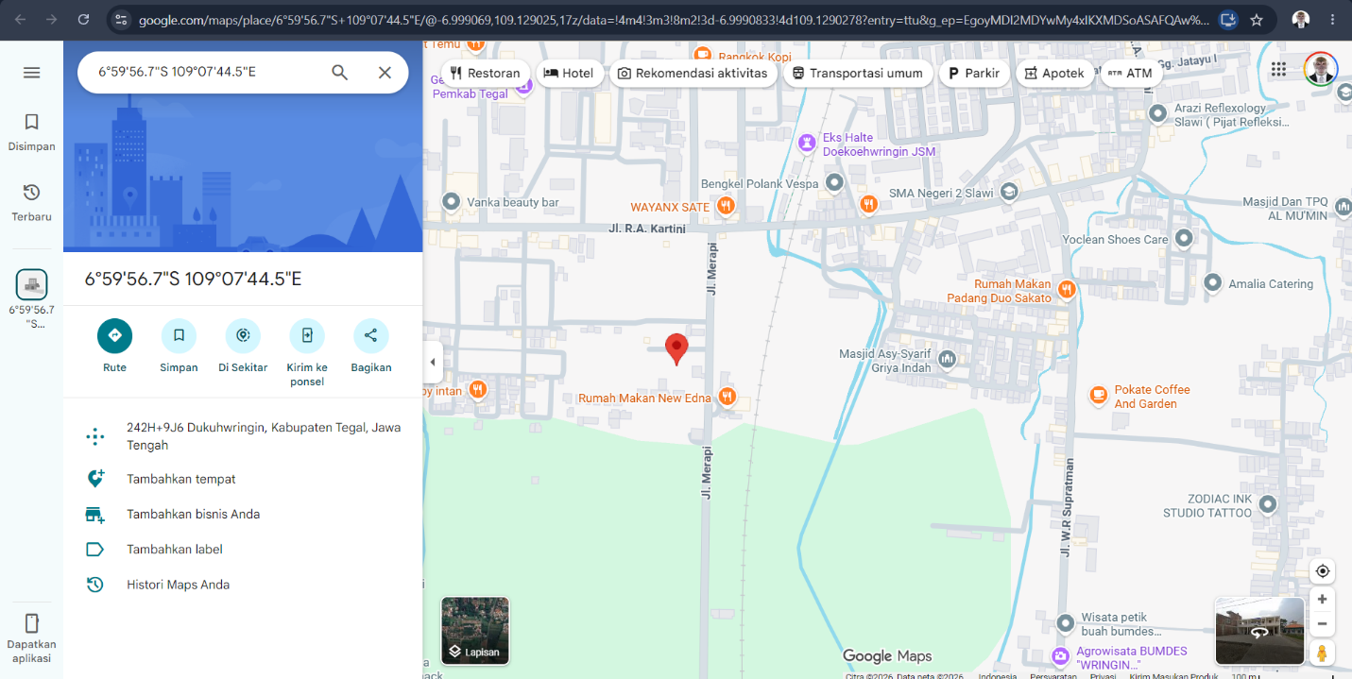
Saat koordinat tersebut dimasukkan ke Google Maps, lokasi asli tempat pengambilan foto mengarah secara tepat ke wilayah Lebaksiu, Kabupaten Tegal, Jawa Tengah, Indonesia.
Daerah ini berada di sebelah selatan Slawi yang terkenal dengan kawasan kuliner khas Tegal. Adanya data GPS yang sangat akurat ini membuktikan bahwa laptop/PC atau aplikasi kamera yang digunakan saat mengambil foto memiliki izin lokasi yang aktif, sehingga koordinat tempat foto diambil otomatis tercatat di dalam file gambar JPEG tersebut.

VI. KESIMPULAN
Berdasarkan hasil praktikum Analisis Metadata Gambar menggunakan ExifTool, dapat ditarik beberapa kesimpulan:
- Aplikasi ExifTool terbukti sangat memudahkan kita untuk melihat data rahasia atau informasi tersembunyi di dalam sebuah file foto digital.
- Foto WIN_20260609_11_26_18_Pro.jpg diambil menggunakan komputer Windows 11 pada tanggal 9 Juni 2026 pukul 11:26 WIB dengan ukuran gambar sebesar piksel.
- Ada celah keamanan privasi lokasi karena fitur penanda lokasi otomatis (geotagging) yang aktif. Koordinat tempat foto diambil di daerah Lebaksiu, Kabupaten Tegal, Jawa Tengah () terekam jelas di dalam file foto. Hal ini menunjukkan bahwa kita harus lebih berhati-hati sebelum membagikan foto ke internet agar lokasi pribadi kita tidak tersebar.

